1/10/2022

Pinni Venkata Abhiram

20BAI1132

CSE – 3002 Internet and Web Programming

Lab – 2

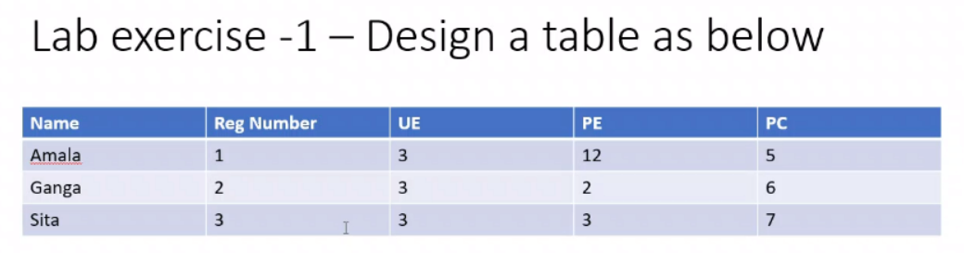

Code

<!DOCTYPE html>

<html>

    <head>

        <title>Table Exercise</title>

        <meta charset="UTF-8">

        <link rel="stylesheet" href="https://maxcdn.bootstrapcdn.com/bootstrap/4.0.0/css/bootstrap.min.css" integrity="sha384-Gn5384xqQ1aoWXA+058RXPxPg6fy4IWvTNh0E263XmFcJlSAwiGgFAW/dAiS6JXm" crossorigin="anonymous">

    </head>

    <body>

        <style>

            th{

                padding: 10px 20px 10px 20px;

            }

            td{

                padding: 10px 20px 10px 20px;

            }

            body{

                padding: 30px;

            }

        </style>

        <table border= 2>

            <tr>

                <th>Name </th>

                <th>Registration Number</th>

                <th>UE </th>

                <th>PE</th>

                <th>PC</th>

            </tr>

            <tr>

                <td>Amala</td>

                <td>1</td>

                <td>3</td>

                <td>12</td>

                <td>5</td>

            </tr>

            <tr>

                <td>Ganga</td>

                <td>2</td>

                <td>3</td>

                <td>2</td>

                <td>6</td>

            </tr>

            <tr>

                <td>Sita</td>

                <td>3</td>

                <td>3</td>

                <td>3</td>

                <td>7</td>

            </tr>

        </table>

        <br>

        <br>

        <p><a href = "new.html">To go to 2nd answer click this</a></p>

    </body>

</html>

Output

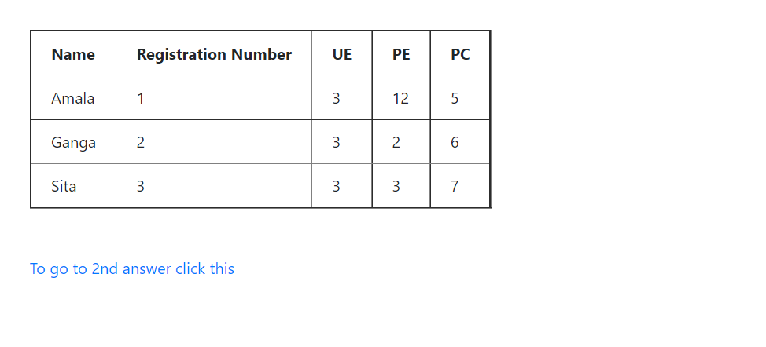

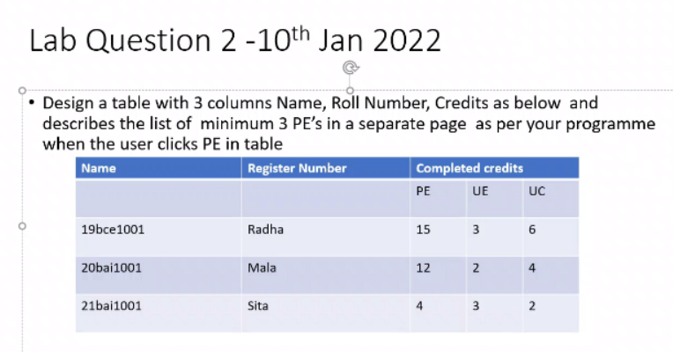

Code

<!DOCTYPE html>

<html>

    <head>

        <title>Table Exercise</title>

        <meta charset="UTF-8">

        <link rel="stylesheet" href="https://maxcdn.bootstrapcdn.com/bootstrap/4.0.0/css/bootstrap.min.css" integrity="sha384-Gn5384xqQ1aoWXA+058RXPxPg6fy4IWvTNh0E263XmFcJlSAwiGgFAW/dAiS6JXm" crossorigin="anonymous">

    </head>

    <body>

        <style>

            th{

                padding: 10px 20px 10px 20px;

            }

            td{

                padding: 10px 20px 10px 20px;

            }

            body{

                padding: 30px;

            }

        </style>

        <table border= 2>

            <tr>

                <th>Name </th>

                <th>Registration Number</th>

                <th colspan="3">Completed Credits</th>

            </tr>

            <tr>

                <td></td>

                <td></td>

                <th>UE</th>

                <th><a href = "s.html">PE</a></th>

                <th>UC</th>

            </tr>

            <tr>

                <td>Radha</td>

                <td>10BCE1001</td>

                <td>15</td>

                <td>3</td>

                <td>6</td>

            </tr>

            <tr>

                <td>Mala</td>

                <td>20BAI1002</td>

                <td>12</td>

                <td>2</td>

                <td>4</td>

            </tr>

            <tr>

                <td>Sita</td>

                <td>21BAI1003</td>

                <td>4</td>

                <td>3</td>

                <td>2</td>

            </tr>

            <tr>

                <td>PV Abhiram</td>

                <td>21BAI1132</td>

                <td>6</td>

                <td>4</td>

                <td>5</td>

            </tr>

        </table>

        <br>

        <br>

        <p><a href = "3.html">To go to 3rd answer click this</a></p>

    </body>

</html>

Output

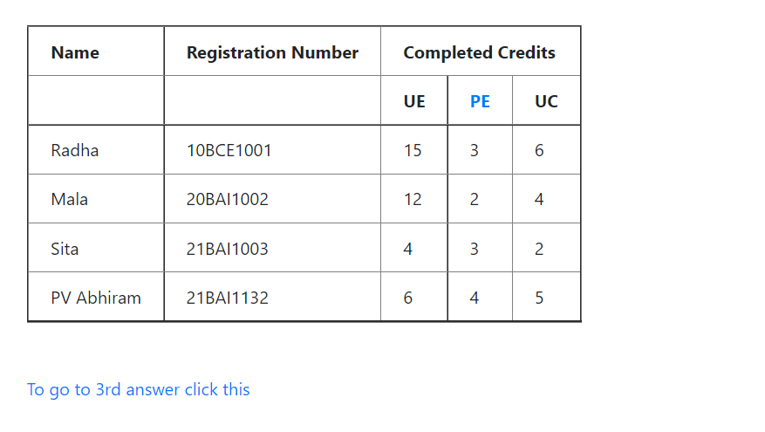

PE onclick :

Code :

<!DOCTYPE html>

<html lang="en">

<head>

    <meta charset="UTF-8">

    <meta http-equiv="X-UA-Compatible" content="IE=edge">

    <meta name="viewport" content="width=device-width, initial-scale=1.0">

    <title>PE</title>

</head>

<body>

   <p>PE available <br>

    Database Management Systems <br>

    Operating Systems <br>

    Internet and Web Programming

    </p>

</body>

</html>

Output :



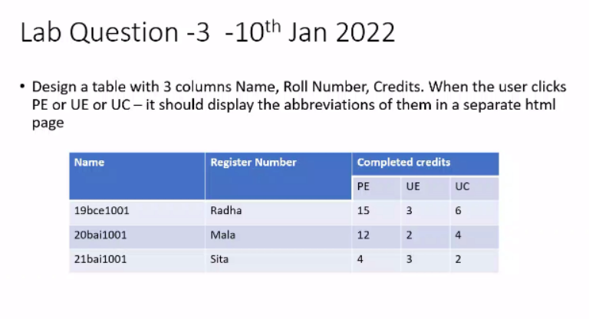

Code

<!DOCTYPE html>

<html>

    <head>

        <title>Table Exercise</title>

        <meta charset="UTF-8">

        <link rel="stylesheet" href="https://maxcdn.bootstrapcdn.com/bootstrap/4.0.0/css/bootstrap.min.css" integrity="sha384-Gn5384xqQ1aoWXA+058RXPxPg6fy4IWvTNh0E263XmFcJlSAwiGgFAW/dAiS6JXm" crossorigin="anonymous">

    </head>

    <body>

        <style>

            th{

                padding: 10px 20px 10px 20px;

            }

            td{

                padding: 10px 20px 10px 20px;

            }

            body{

                padding: 30px;

            }

        </style>

        <table border= 2>

            <tr>

                <th rowspan="2">Name </th>

                <th rowspan="2">Registration Number</th>

                <th colspan="3">Completed Credits</th>

            </tr>

            <tr>

                <th><a href = "a.html">PE</a></th>

                <th><a href = "a.html">UC</a></th>

                <th><a href=  "a.html">UE</a></th>

            </tr>

            <tr>

                <td>Radha</td>

                <td>10BCE1001</td>

                <td>15</td>

                <td>3</td>

                <td>6</td>

            </tr>

            <tr>

                <td>Mala</td>

                <td>20BAI1001</td>

                <td>12</td>

                <td>2</td>

                <td>4</td>

            </tr>

            <tr>

                <td>Sita</td>

                <td>21BAI1001</td>

                <td>4</td>

                <td>3</td>

                <td>2</td>

            </tr>

            <tr>

                <td>PV Abhiram</td>

                <td>21BAI1132</td>

                <td>6</td>

                <td>4</td>

                <td>5</td>

            </tr>

        </table>

        <br>

        <br>

        <p><a href = "2.html">To go to 1st answer click this</a></p>

    </body>

</html>

ml>

Output

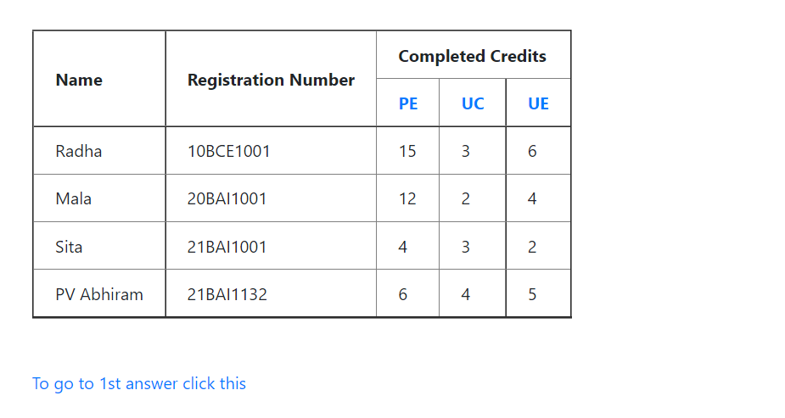

Onclick PE / UC / UE :

Code:

<!DOCTYPE html>

<html lang="en">

<head>

    <meta charset="UTF-8">

    <meta http-equiv="X-UA-Compatible" content="IE=edge">

    <meta name="viewport" content="width=device-width, initial-scale=1.0">

    <title>Document</title>

</head>

<body>

    <h1>UE - University Elective</h1>

    <h1>PE - Programme Elective</h1>

    <h1>UC - University Core</h1>

</body>

</html>

Output :

